**Soal Seleksi Pra-OSP DKI Jakarta 2018**

**Bagian Pertama**

1. Banyaknya pasangan (x,y) anggota bilangan bulat positif yang memenuhi $2018=x\sqrt{y}+y\sqrt{x}-\sqrt{2018x}-\sqrt{2018y}+\sqrt{2018xy}$ adalah ...
2. Hasil dari $\frac{15}{(5-3)(5^{2}-3^{2})}+\frac{{15}^{2}}{(5^{2}-3^{2})(5^{3}-3^{3})}+\frac{{15}^{3}}{(5^{3}-3^{3})(5^{4}-3^{4})}+…=…$
3. Perhatikan gambar berikut!

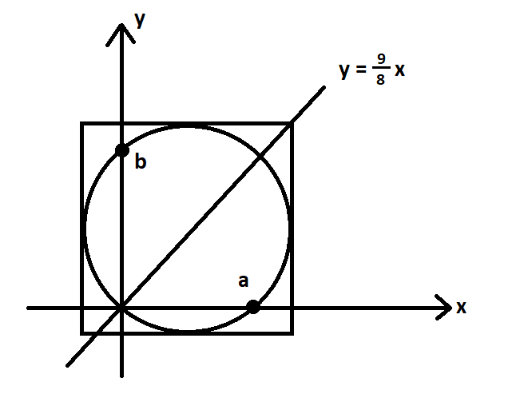

Nilai $\frac{a}{b}$ adalah ...

1. Titik P terletak di dalam daerah segitiga ABC, sedangkan D,E, dan F berturut-turut terletak pada sisi BC, CA, dan AB sedemikian sehingga PD tegak lurus BC, PE tegak lurus CA, dan PF tegak lurus AB. Jika segitiga DEF sama sisi dan $<APB=70°$, maka $<ACB=…$
2. Diketahui $\left(\begin{matrix}n \\ r\end{matrix}\right)=\frac{n!}{r!\left(n-r\right)!}$ dengan n! = 1 x 2 x 3 x ... x n. Jika $a=\left(\begin{matrix}20 \\ 1\end{matrix}\right)+\left(\begin{matrix}20 \\ 2\end{matrix}\right)+\left(\begin{matrix}20 \\ 3\end{matrix}\right)+…+\left(\begin{matrix}20 \\ 20\end{matrix}\right),$ maka banyak faktor prima dari a adalah ...
3. Bilangan 1! + 2! + 3! + ... + 100! jika dibagi oleh 15 sisanya ...
4. Jika tan x tan 2x tan 3x = a dan tan x + tan 2x – tan 3x = b, maka nilai a + b = ...
5. Nilai maksimum dari $3\sin{(x+\frac{π}{9}})+5\sin{(x+\frac{4π}{9}})$ untuk x bilangan riil adalah ...
6. Sepuluh orang siswa duduk dalam satu baris. Semua siswa bangkit dari duduknya dan duduk kembali pada baris yang sama dengan ketentuan setiap siswa dapat duduk kembali pada kursi yang sama atau pada kursi yang berada di sebelah kursi lamanya. Banyak cara semua siswa tersebut duduk kembali pada baris tersebut adalah ...
7. Kantin sekolah memiliki 3 kios yang berbeda. Banyak cara 10 siswa mengunjungi ketiga kios tersebut sedemikian sehingga setiap kios minimal dikunjungi oleh 2 siswa adalah ...

**Bagian Kedua**

1. Diketahui $\frac{x}{x+y}=\frac{1}{3y} ; \frac{y}{y+z}=\frac{1}{4z} ; \frac{z}{z+x}=\frac{1}{5x}$ untuk x, y, z bilangan real. Tentukan nilai dari 4x + 5y + 6z.
2. Diberikan bilangan positif a, b, dan c memenuhi abc = 1. Buktikan bahwa
$$(a-1+\frac{1}{b})(b-1+\frac{1}{c})(c-1+\frac{1}{a})≤1$$

3. Buktikan bahwa
$$\cos{x+\cos{2x+\cos{3x+…+\cos{nx=\frac{cos\frac{1}{2}\left(n+1\right)x∙sin\frac{1}{2}nx}{sin\frac{1}{2}x}}}}}$$

4. Buktikan ${\left(\begin{matrix}n \\ 0\end{matrix}\right)}^{2}+{\left(\begin{matrix}n \\ 1\end{matrix}\right)}^{2}+{\left(\begin{matrix}n \\ 2\end{matrix}\right)}^{2}+…+{\left(\begin{matrix}n \\ n\end{matrix}\right)}^{2}=\left(\begin{matrix}2n \\ n\end{matrix}\right)$
5. Diketahui ABCD sebuah segiempat talibusur dengan AC merupakan diamter lingkaran dengan AB = 14 cm, BD = 15 cm, dan DA = 13 cm. Tentukan luas segiempat ABCD!